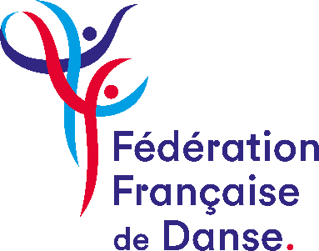

FORMULAIRE

AUTORISATION EXPRESSE RELATIVE AU DROIT À L’IMAGE
CONCOURS EHPA’DANSE 2023 – CLIP VIDÉO

Je soussigné·e ………………………………………………………………………………………………………………………………………………., autorise à titre gracieux la Fédération Française de Danse à fixer et à reproduire mon image ainsi qu’à l’utiliser / la diffuser dans le cadre de ma participation au concours vidéo Ehpa’danse ouvert en janvier 2023.

La présente autorisation est consentie pour la promotion de ce concours, sur tous supports connus ou à connaître, pour le monde entier et pour une durée de 5 ans concernant l’exploitation des documents de communication et d’information du concours, notamment numériques (clip vidéo, site internet, réseaux sociaux, newsletters, …).

Je suis donc expressément informé·e et autorise que la / les présente(s) vidéo(s) soi(en)t exploitée(s) à des fins promotionnelles non commerciales avec communication de mon image au public.

Les éventuels légendes et commentaires accompagnant la reproduction ou la représentation totale ou partielle de mon image ne porteront pas atteinte à ma réputation ou ma vie privée.

Fait à …………………………….………………………………………………, le……………………………………………………………………………….

Madame, Monsieur, la structure

